Nome: _____________________________________________

Quando fazemos prece, nos conectamos com Deus. Circule as coisas nas quais vemos Deus em nossas vidas.

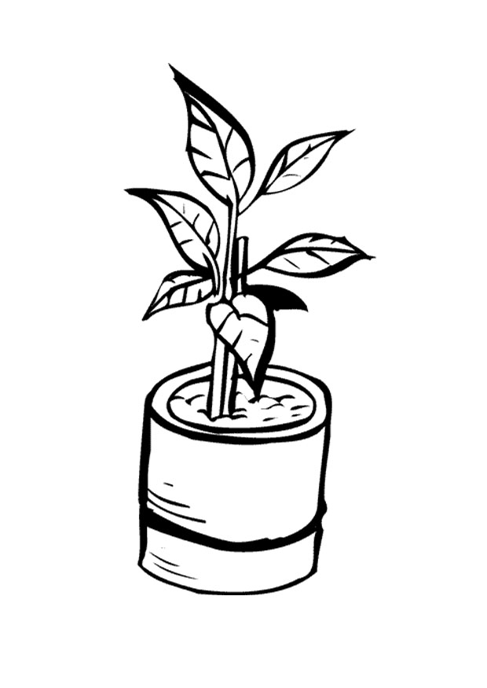

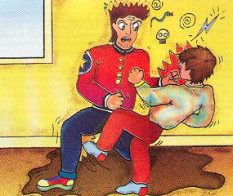



Figuras do site: http://www.superkid.com.br e Revista Brasil Rotário

Atividade enviada por Carolina von Scharten, London
Sir William Crookes Spiritist Society linked to
BUSS - The British Union of Spiritist Societies.

